Питание и сердечно-сосудистые заболевания

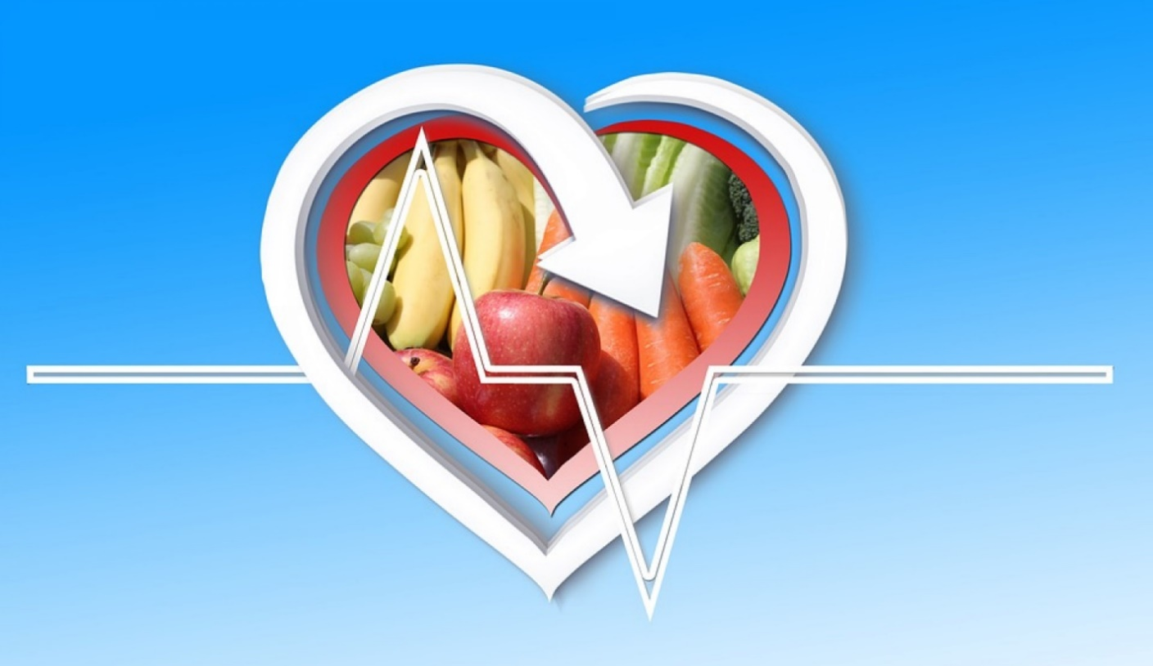

Здоровье сердца и сосудов неразрывно связано с нашим питанием. То, что мы едим, может существенно влиять на риск развития сердечно-сосудистых заболеваний и на общее состояние нашего сердца. Продукты, которые мы выбираем, наши пищевые привычки и наш подход к питанию, играют ключевую роль в поддержании здоровья сосудов и сердца.
Сердечно-сосудистые заболевания (сокращенно ССЗ) - большая группа болезней сердца и сосудов, в которую входят: гипертония (повышенное кровяное давление), ишемическая болезнь сердца (инфаркт миокарда), нарушения мозгового кровообращения (инсульт), сердечная недостаточность, врождённые пороки сердца и ревматические болезни сердца. ССЗ являются самой распространённой причиной смерти во всём мире. При этом 80% преждевременных инфарктов и инсультов может быть предотвращено.
Как и с другими алиментарно-зависимыми заболеваниями основными факторами риска сердечно-сосудистых заболеваний являются неправильное питание, низкий уровень физической активности, курение и употребление алкоголя. Эти факторы способствуют повышению кровяного давления, увеличению уровня глюкозы и липидов в крови, а также появлению избыточной массы тела и ожирения. Одной из причин развития артериальной гипертензии является избыточное поступление с рационом поваренной соли при низком уровне кальция.
Жиры в рационе. Большую роль в развитии различных заболеваний сосудов и сердца играет количество поступающих общих жиров и НЖК (насыщенных жирных кислот) свыше 30% от общей калорийности рациона.
Помимо НЖК опасность представляют трансизомеры жирных кислот. Согласно оценке специалистов ВОЗ, каждый год от сердечно-сосудистых заболеваний, обусловленных потреблением транс-жиров, умирает более 500 000 человек. Потребление транс-жиров в больших количествах увеличивает риск развития атеросклероза, что может привести к нарушению кровообращения. А затем и к инфарктам и инсультам.
Основными неспецифическими мерами профилактики сердечно-сосудистых заболеваний являются отказ от табака и алкоголя, снижение количества животных жиров в рационе и увеличение продуктов содержащих ПНЖК (полиненасыщенные жирные кислоты). Особенно среди ПНЖК стоит выделить омега-3 жирные кислоты. К ним относятся альфа-линоленовая, эйкозапентаеновая и докозагексаеновая. Омега-3-жирные кислоты обладают кардиопротективными, гиполипидемическими и антиаритмическими эффектами.
Дефицит омега-3 в рационе ассоциирован с повышенным риском развития сердечно-сосудистых заболеваний. Употребление в пищу продуктов с повышенным содержанием омега-3-жирных кислот нормализует сердечный ритм, уменьшает уровень триглицеридов и холестерина в крови омега-3 кислоты не могут синтезироваться в организме и должны поступать с пищей, т. е. они являются незаменимыми жирами.
Оптимальным уровнем потребления Омега-3 жирных кислот считается 1 грамм в сутки, максимальный - 3 грамма. В среднем врачи рекомендуют употреблять 1,5-2 г.

Главным источником Омега-3 является рыба, прежде всего, жирная и полужирная. Например, скумбрия, сардина, лосось, тунец, сельдь. Большое количество жирных кислот содержится в семенах льна, чиа и кунжуте. Также Омега-3 есть в грецких орехах, фасоли, цветной капусте, шпинате, брокколи, соевых бобах.
Необходимо получать и достаточное количество белка - причем как животного (нежирное мясо, птица), так и растительного (чечевица, горох).
Обязательно клетчатка. Сейчас многие отказываются от хлеба. И зря! Цельнозерновой хлеб необходим для работы сердечно-сосудистой системы. В нем много витаминов группы В, клетчатки. Клетчатка как губка впитывает избыток жиров и выводит их из организма. То есть насыщенные жиры, те, что откладываются на стенках артерий и затрудняют кровоток, приводя к инфарктам, инсультам и другим сердечно-сосудистым проблемам.
Полезны и крупы - особенно рис, гречка, полба, отруби. Они также помогают выводить «плохой» холестерин. Норма употребления клетчатки составляет примерно 25-40 г. в день, из которых 7-13 г. - растворимая клетчатка.
Овощи и фрукты 5 раз в день на вашей тарелке. Для сохранения здоровья сердца и сосудов нужно каждый день потреблять около 400 г овощей и фруктов, разделив их на 5 приемов пищи. Фрукты и овощи источник необходимой организму клетчатки.

Листовые овощи: листья салата, щавель, шпинат, руккола и многие другие - содержат большое количество магния, который способствует обогащению крови кислородом, нормализует пульс, служит профилактикой образования тромбов. Любая капуста - белокочанная или брокколи. Крестоцветные овощи защищают сердце и сосуды сразу в нескольких направлениях:
- Пищевые волокна регулируют уровень холестерина, в том числе «плохих» липопротеинов низкой плотности.
- Сульфорафан благотворно воздействует на деятельность почек, выравнивает кровяное давление.
- Лютеин блокирует и замедляет рост атеросклеротических отложений на стенках сосудов, способствуя нормальному кровоснабжению.
- Кальций, калий и магний отвечают за передачу сигналов в сердечную мышцу, спасая от аритмии.
Чеснок - содержит активные элементы, которые предотвращают сердечную недостаточность и снимают напряжение стенок сосудов.
Тыква - содержит много калия и витамина C, способствует борьбе с атеросклерозом, нормализации уровня давления.
Яблоки - содержат клетчатку (снижение уровня холестерина), калий (активизирует выделительную систему, снижая отеки), пектин (выводит из организма вредные вещества).
Гранат - снижает вязкость крови, снижает уровень холестерина.
Грейпфрут - борется с преждевременным старением сердечной мышцы, обеспечивает организм витаминами.
Авокадо - содержит большое количество калия и полиненасыщенных жирных кислот, позволяет организму бороться со стрессом и высоким давлением.
Хороши и сухофрукты: курага, чернослив, финики, изюм. В них много калия, магния, витаминов, полезных для сердца.
Меньше сахара. Важно ограничить количество сахара в рационе. Стоит исключить сладкую газировку, не добавлять много сахара в чай или кофе. Любовь к сладкому может привести к увеличению массы тела, а следовательно, к возрастанию риска развития сахарного диабета, при котором поражаются мелкие сосуды. Примерно 80% пациентов с сахарным диабетом погибают от инфарктов, инсультов, периферического атеросклероза и связанных с ним проблем.
Разумная норма сладкого: не более 50 г сахара в день - добавленного или изначально содержащегося в продуктах. Снижение избыточного потребления простых углеводов - одна из важных характеристик здорового питания.
Аккуратнее с солью. Соль влияет на уровень артериального давления - чем меньше соли, тем ниже давление. Поэтому гипертоники могут себе помочь, ограничив соль в рационе. Для этого не надо совсем уж отказываться от солений или сельди. Но если вы с ними едите картофель, то его можно уже не солить. Рекомендуется менее 5 граммов соли в сутки.
Откажитесь от употребления алкоголя и курения для поддержания сердечного здоровья. Одно из самых негативных влияний на деятельность сердечно-сосудистой системы оказывают потребление алкоголя и курение. Под влиянием никотина и алкоголя усиливается наклонность к сосудистым спазмам, ускоряющим образование атеросклеротических бляшек.
Употребление алкоголя негативно сказывается на работе сердечно-сосудистой системы. Во время циркуляции алкоголя в крови сердце работает непродуктивно: пульс повышается, и кровь медленнее доносит кислород тканям. Алкоголь способствует повышению артериального давления, вызывает аритмии, может привести к кардиомиопатии. При употреблении спиртного в сердечной мышце накапливается избыточное количество жира, она перерождается, становится дряблой, и сердце с трудом справляется с работой. Результат - преждевременный атеросклероз и гипертоническая болезнь. У алкоголиков риск возникновения инфаркта миокарда и инсульта значительно выше, чем у не употребляющих спиртное людей из-за увеличивающейся свертываемости крови. Отказ от алкоголя ведет к оздоровлению всех органов и систем организма, включая сосуды и сердце.
Курение – один из основных факторов риска, потому что даже одна сигарета повышает давление на 15 мм.рт.ст., а при постоянном курении повышается тонус сосудов, снижается эффективность лекарственных препаратов. Возбуждая сосудистый центр мозга, раздражая нервную систему и усиливая выделение надпочечниками катехоламинов (адреналин, норадреналин), никотин вызывает повышение артериального давления и учащение приступов стенокардии. Во многих случаях пристрастие к табаку приводит к коронарному атеросклерозу и стенокардии – одному из тяжелейших заболеваний сердца.
По данным ВОЗ, 23% смертей от ИБС обусловлено курением. Продолжительность жизни курильщиков в возрасте 35-69 лет сокращается в среднем на 20 лет. Внезапная смерть среди лиц, выкуривающих в течение дня пачку сигарет и больше, наблюдается в 5 раз чаще, чем среди некурящих.
Курильщики не только подвергают риску свою жизнь, но и жизнь окружающих (пассивное курение увеличивает риск ИБС на 25-30%).
Но уже через 6 недель после отказа от курения наступают разительные перемены в здоровье, риск возникновения ИБС значительно снижается и через 5 лет становится таким же, как и у тех, кто никогда не курил.

Ответственный подход к своему питанию необходимо считать важной частью своей жизни. Стремитесь к тому, чтобы питание как минимум не вредило вашему здоровью. Помните, что лучшее, что вы можете сделать для своего здоровья, - это заботиться о нем каждый день. И питание - ключевая часть этой заботы.

ФБУЗ «Центр гигиены и эпидемиологии в Челябинской области»

